ЭЛЕКТРОННОЕ ТАБЛО

«ИМПУЛЬС-900-L8x128x12xP10-ER2-ETN»
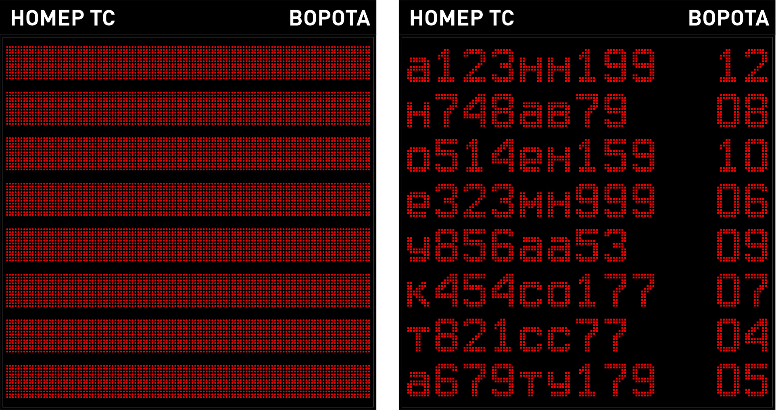
ОБЩИЕ УКАЗАНИЯ.
- Электронное табло (далее табло) предназначено для формирования и отображения статичной изменяемой символьной информации на светодиодных матрицах.
- Табло является электронным прибором, рассчитанным на многолетнюю эксплуатацию, и требует бережного обращения. Для обеспечения надежной работы табло необходимо внимательно ознакомиться с настоящим руководством и точно следовать его указаниям.
- При получении табло убедитесь в его работоспособности, в отсутствии каких-либо дефектов внешнего вида, в наличии заводских пломб, в наличии штампа и даты продажи в гарантийном талоне. Проверьте комплектность и соответствие заводского номера с поставленным в руководстве.

ТЕХНИЧЕСКИЕ ДАННЫЕ.
  - Электронное табло предназначено для эксплуатации в уличных условиях при температуре окружающей среды -40…+50 °С.
  - Табло снабжено интерфейсом связи Ethernet, используемого для подключения в локальную сеть. Для подключения на корпусе табло расположен герметичный разъем RJ45.
  - Питание табло осуществляется от электрической сети переменного тока напряжением 220 В и частотой 50 Гц (допустимый диапазон 90-264 В / 47-63 Гц).
  - Индикаторная часть табло состоит:
    - 8 текстовых полей «НОМЕР ТС» для вывода до 9 символов размерностью 8x12 пикселей.
    - 8 текстовых полей «ВОРОТА» для вывода до 2 символов размерностью 8x12 пикселей.
Нумерацию текстовых полей для вывода информации см. в соответствующем файле на CD диске.
  - Тип светодиодных матриц – матрицы красного свечения яркостью не менее 3,0 Кд. Размерность матриц 32x16 пикселей. Межпиксельный шаг составляет 10 мм.
  - Количество сторон табло – 1.
  - Максимальная потребляемая мощность табло составляет не более 800 Вт.
  - Габаритные размеры табло составляют 1320х1440х90 мм (без учета транспортной тары).
  - Масса табло составляет около 35 кг.
КОМПЛЕКТ ПОСТАВКИ.
  - Электронное табло 1 шт.
  - Диск с ПО 1 шт.
  - Ответная часть герметичного разъема RJ45 (крышка) 1 шт.
  - Руководство по эксплуатации 1 шт.
  - Упаковочная тара 1 шт.

СВИДЕТЕЛЬСТВО О ПРИЁМКЕ.
Электронное табло признано годным для эксплуатации.

серийный № 2209-105540 дата выпуска 03.11.2022

Сделано в России.
Гарантийный срок составляет 12 месяцев.
Срок службы изделия составляет 10 лет.
Конструкция и технические характеристики табло могут быть изменены без ухудшения потребительских качеств.

